Formation scientifique 6P CEFA (coiffure et aide-familiale) : cours de la semaine du 16 au 20/11
Bonjour les élèves,
Avant les congés, j’ai donné un exercice sur les maladies héréditaires transmises par les chromosomes qui déterminent le sexe. (Hémophilie, daltonisme, ….). Il devait être rendu pour cette semaine au plus tard……
La grande majorité d’entre vous n’a pas répondu à ce devoir. Je vous rappelle que nous sommes en cours à distance et pas en vacances !!! Les travaux donnés sont évalués !!!
Les élèves que j’ai vu à l’école cette semaine ont reçu le format papier et peuvent donc répondre directement sur cette feuille et me la rendre :
- pendant le cours de sc appliquée du mercredi pour les coiffeurs.
- Le mardi pendant les heures de TP de Mme Petrillo pour les aides-familiale.

J’ai corrigé les travaux que j’ai déjà reçus et je vais vous donner des explications complémentaires afin de vous corriger et de vous aider.
- Pour la question A : Prenez en compte les informations données les cadres !!!
Le daltonisme (d) et l’hémophilie (h) ne sont pas présents sur le chromosome Y. Seul le chromosome X porte les gènes qui sont responsables de ces 2 maladies.
- Pour la question B : Marc est un homme daltonien (rectangle noir). Il est donc X^{d}Y.
Cela doit permettre de savoir quel parent lui a donné le daltonisme.
La Bru est une femme qui n’a eu que des enfants normaux…. Cela permet aussi de savoir si elle est saine ou porteuse du daltonisme.
Le gendre a eu 2 garçons daltoniens mais ses 2 filles sont normales donc on peut aussi savoir s’il est sain ou daltonien….

Voici la suite du cours théorique

A la page 13 de votre cours, on parle de l’hérédité des groupes sanguins chez l’homme.
Il y a 4 groupes : A-B-AB-O. Ils sont déterminés par un gène présent sur la paire de chromosomes N°9. Les chromosomes humains sont en double et il y a donc 2 chromosomes n°9 :
- Un chromosome 9 hérité de notre père
- Un chromosome 9 hérité de notre mère
Vous pouvez compléter votre p13 en ajoutant le texte fluoré en vert.

Vous pouvez voir que les personnes du groupe 0 sont 00 car 0 est récessif et est donc « gommé » par les A et B qui sont dominants.
Comment le groupe sanguin est-il déterminé à partir de ces trois allèles ?
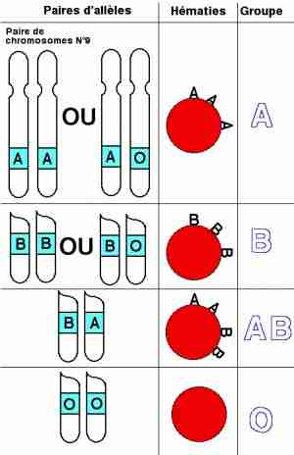
Il y a deux chromosomes 9 dans un noyau cellulaire, donc le gène du groupe sanguin est présent en double exemplaire.
Groupe A : Les globules rouges ne portent que la protéine A sur leur enveloppe. On peut avoir des individus AA (homozygotes) ou AO (hétérozygotes) porteurs du groupe O.
Groupe B : Les globules rouges ne portent que la protéine B sur leur enveloppe. On peut avoir des individus BB (homozygotes) ou BO (hétérozygotes) porteurs du groupe O.
Groupe AB : Les globules rouges portent les 2 protéines A et B sur leur enveloppe. On a donc des individus AB. (hétérozygotes)
Groupe O : les globules rouges ne portent pas de protéines sur leur membrane. Les individus sont donc OO (homozygotes)

Source : http://lespetitscurieuxsvt.blogspot.be/2011/12/les-groupes-sanguins.html
Les allèles A et B sont donc dominants par rapport à l’allèle O.
L’allèle O est récessif. Pour que le groupe O s’exprime, il faut que les deux allèles soient O.
Les allèles A et B sont dits codominants car la présence de ces deux allèles conduit à la production de protéines différentes, les unes sont A, les autres B.

J’ai aussi donné cet exercice sur l’hérédité des groupes sanguins.
Explications complémentaires :
Les agglutinines sont des protéines du plasma sanguin qui protègent les protéines A ou B présentes sur les globules rouges. Les agglutinines attaquent les protéines étrangères et sont responsables des phénomènes de rejets et de groupes incompatibles lors des transfusions sanguines
L’agglutinine anti-A protège la protéine B et attaque les protéines A.
L’agglutinine anti-B protège la protéine A et attaque les protéines B.

Lis attentivement le document suivant
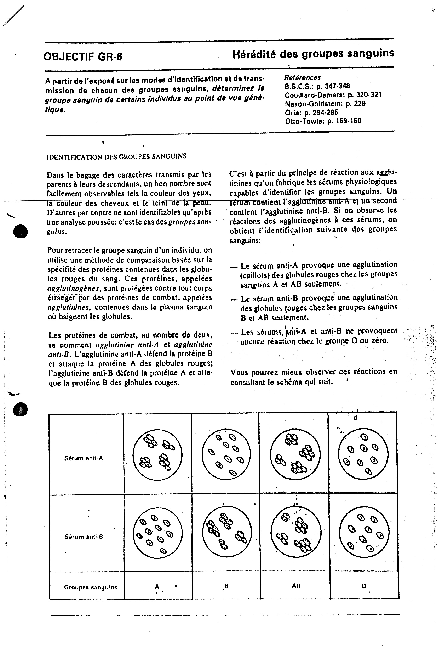

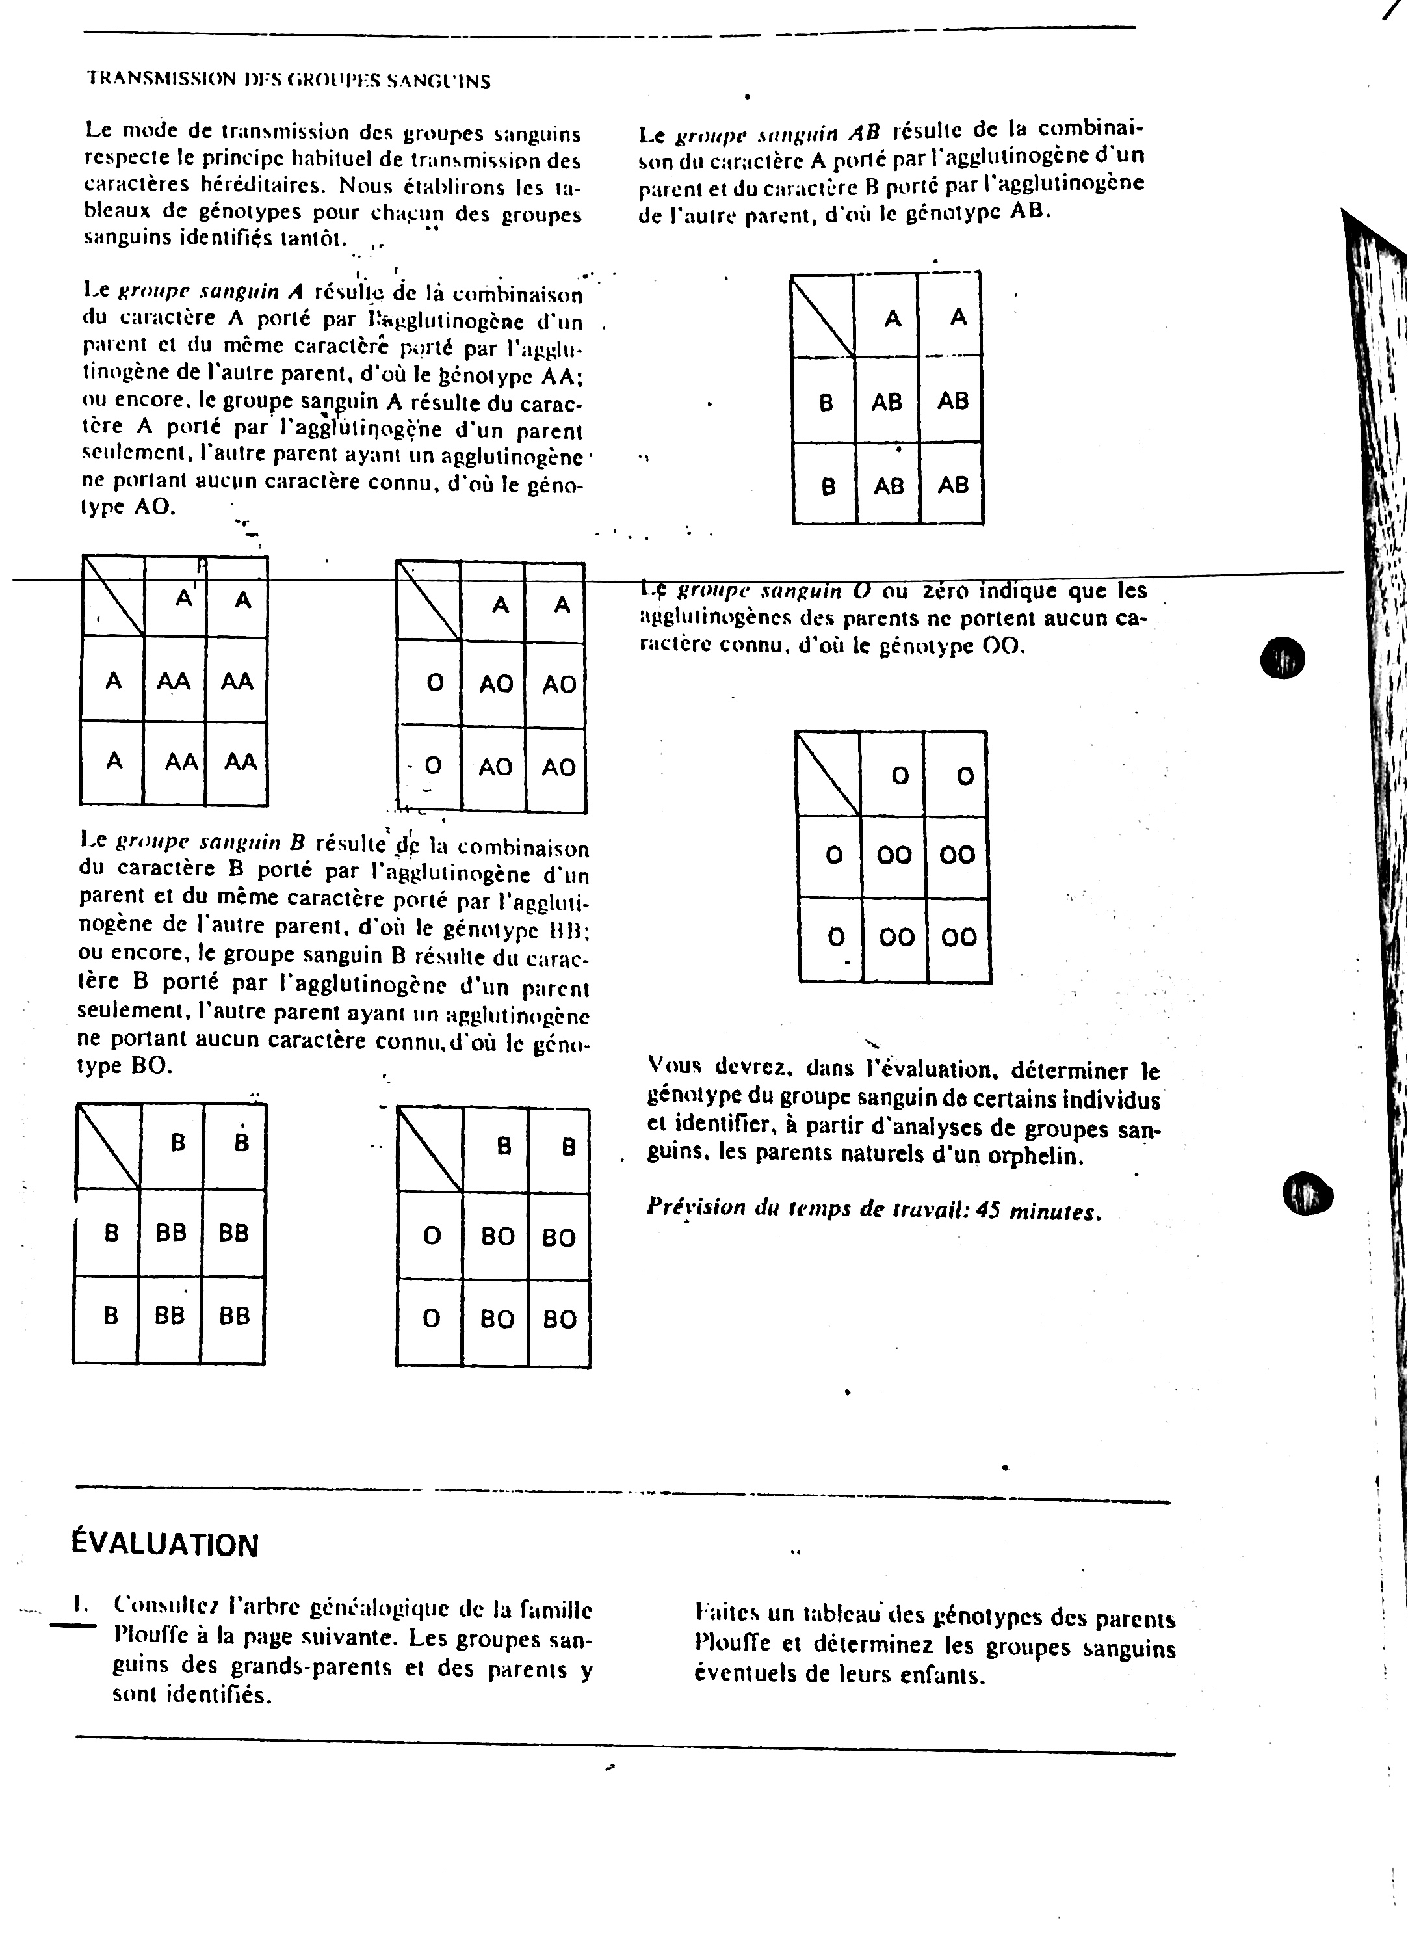

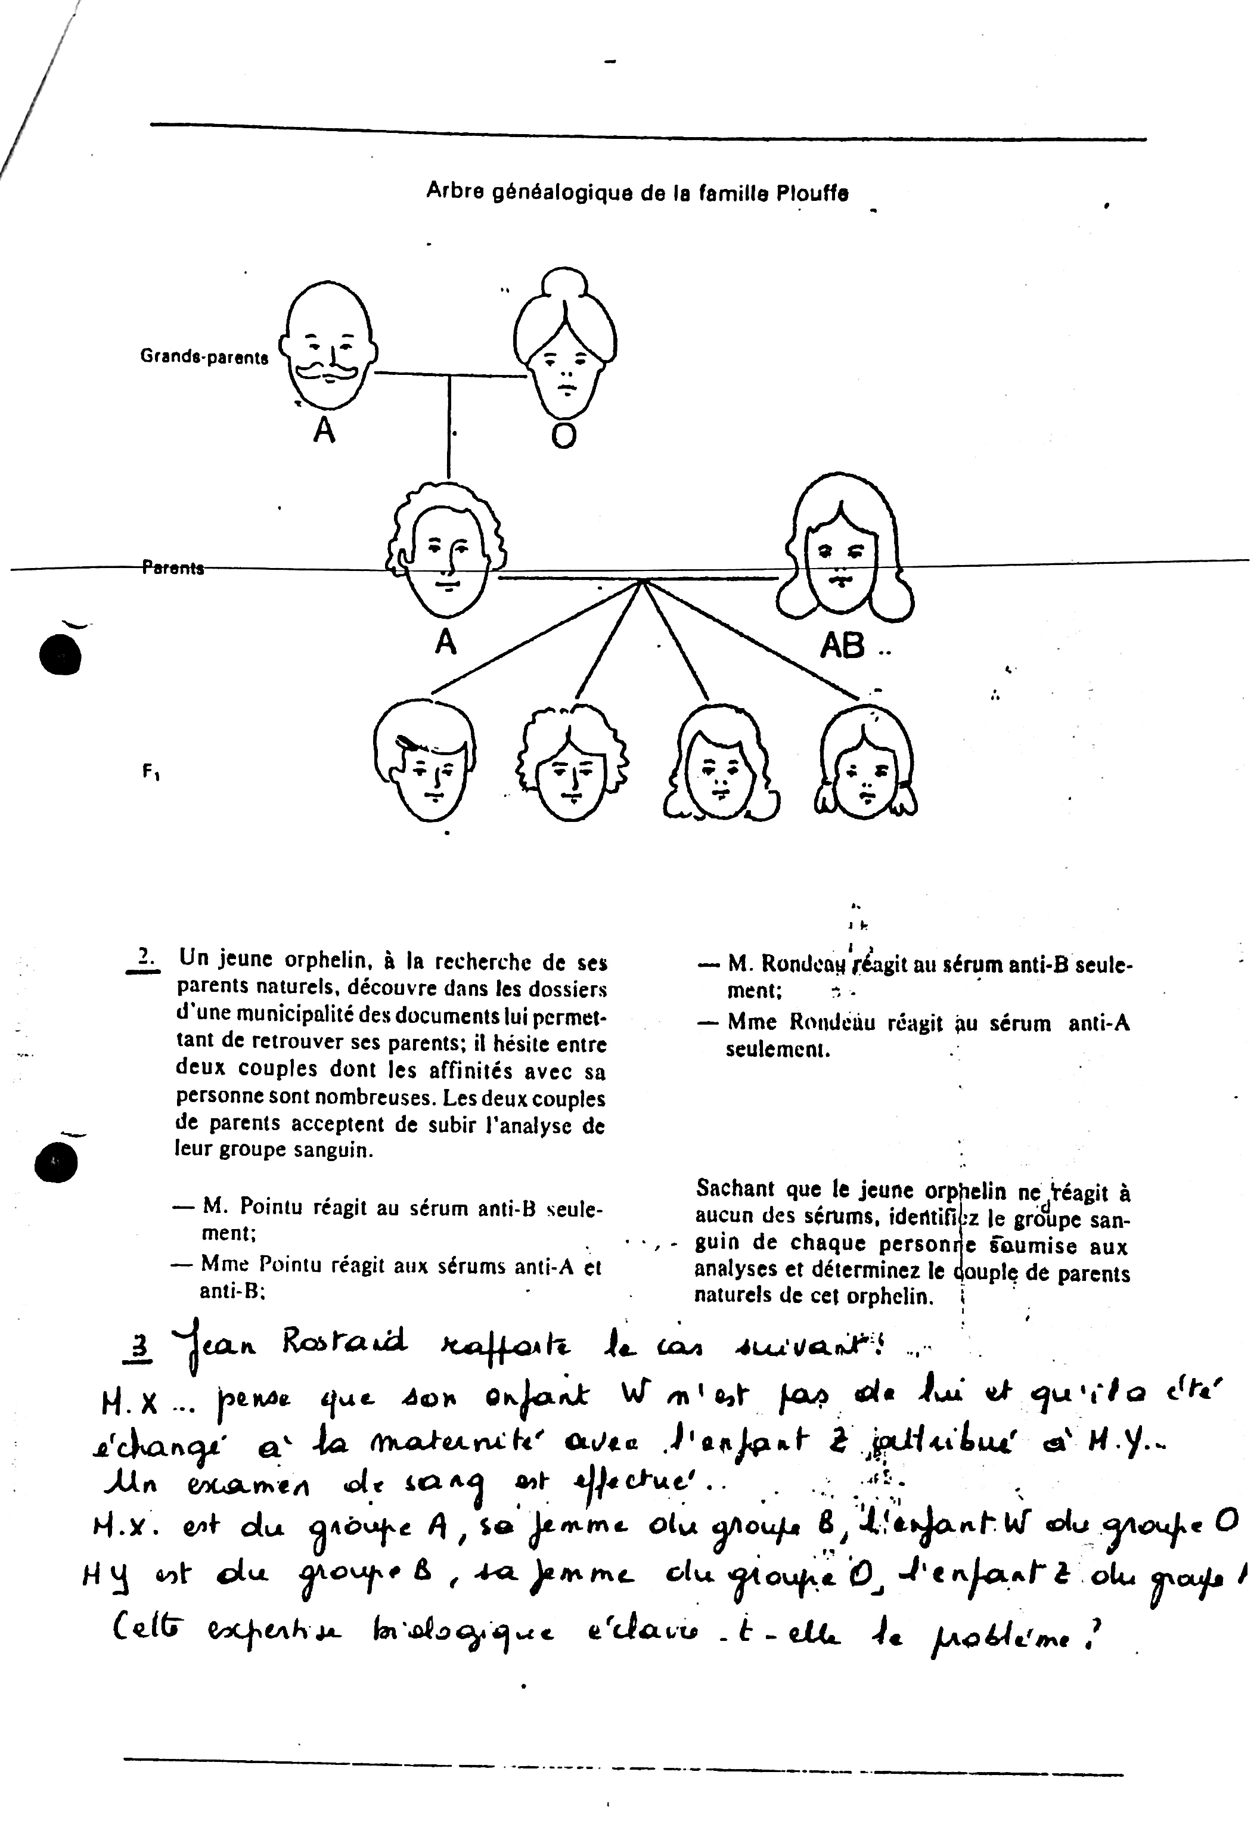

Réponds aux 3 questions
- Pour la question 1, je veux un échiquier reprenant le groupe sanguin complet des 2 parents et des 4 enfants (F1).
- Pour la question 2, tu dois donner le groupe sanguin de Mr et Mme Pointu et de Mr et MmE Rondeau ainsi que celui de l’orphelin en te servant du tableau en bas de la page 1 de l’exercice.
- Pour la question 3, MrX est du groupe A et sa femme du groupe B et leur enfant supposé W est du groupe O. MrY est du groupeB et sa femme du groupe O et leur enfant supposé Z est du groupe A.
Aide-toi des échiquiers donnés sur la page 2 pour répondre

Ce travail est à rendre pour le vendredi 27 novembre au plus tard
Bon travail

M Leruth (marianneleruth@gmail)

